**先做一次校正（只做在 calibration.py）**

1. 打開 calibration.py
2. 輸入受測者名稱（User name）、選擇校正點數（5/9/13）
3. 按「Start calibration」→ 依畫面指示完成校正。
4. 系統會把校正檔存到程式資料夾下：calibration_profiles/<受測者>_<點數>pt（自動覆蓋舊檔）。
   * 之後 VF 測試只會**載入**這個 checkpoint，不再重新校正。

**VF 測試怎麼做（VF.py）**

1. 打開 VF.py → 進入設定畫面。(.bat檔放在桌面，雙擊即可)
2. 主要要填／選的欄位（其他可用預設）：
   * **User Name**：受測者代號（用來存檔）。
   * **Goldmann Size**：刺激大小（II～V，數字越大圓點越大）。
   * **Stimulus Points**：要呈現的刺激點數（5/9/13）。
   * **Screen Width (cm)**、**Viewing Distance (cm)**：螢幕寬與觀看距離（用來換算視角）。
   * **Stimulus Image**：刺激用的圖片。
   * **Calibration folder (optional)**：建議**選擇剛做好的 checkpoint 資料夾**  
     （calibration_profiles/<受測者>_<點數>pt）。  
     若留白，程式會用預設命名自動尋找；找不到才會提示要重新校正。
   * **Gaze marker**（顏色/大小/線寬）：視線游標外觀（預設綠色）。
3. 按「Start Test」開始。

**Hint:** 按「Use last settings」可以直接載入上一次的設定

**測試過程會看到**

* 螢幕上會依序出現一個個刺激點（可以選擇是否持續旋轉）。
* 螢幕上會有一個**綠色視線圈**（gaze marker），表示系統偵測到的注視位置。
* 每個刺激點評分規則（內建）：
  + **在象限內連續停留 ≥ 2 秒 → PASS**  
    也就是說，若刺激在右上角，你的視線也要在右上角；右下則在右下，以此類推。
  + **若刺激剛好落在中線（水平或垂直）**，改用距離門檻（Threshold, 像素）判定。
  + **超過 5 秒仍未達成條件 → FAIL**。
* 隨時可按 **Q** 結束測試。

**測完去哪裡看結果**

* 結果會自動存成 CSV 在 VF_output/，檔名類似 svop_<user>_yyyymmddHHMMSS.csv。
* 結束畫面也會短暫顯示「Total PASS/FAIL」的統計。

**怎麼讀 CSV**

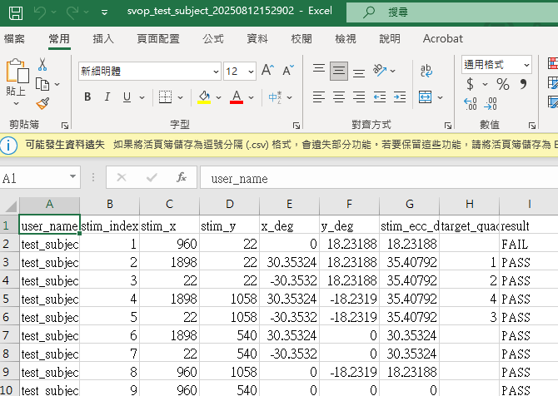

**每一列是什麼：**

* **user_name**：受測者代號。
* **stim_index**：第幾個刺激點（呈現順序）。
* **stim_x, stim_y**：刺激點在螢幕上的像素位置。
* **x_deg, y_deg**：刺激點相對螢幕中心的**視角**（度）。正號=右/上；負號=左/下。
* **stim_ecc_deg**：離心角（= √(x_deg²+y_deg²)），代表刺激離中心的總視角距離。
* **target_quadrant**：刺激所在象限（1=右上、2=左上、3=左下、4=右下）。**空白**表示在中線上。
* **result**：PASS 或 FAIL。

**用範例幾點快速讀：**

* 第 2 點：x_deg=+30.3532、y_deg=+18.2319 → 右上（象限 1），結果 PASS。
* 第 3 點：x_deg=−30.3532、y_deg=+18.2319 → 左上（象限 2），PASS。
* 第 4 點：x_deg=+30.3532、y_deg=−18.2319 → 右下（象限 4），PASS。
* 第 1 點：x_deg=0、y_deg=+18.2319 在垂直**中線**上（象限空白），因此用**距離門檻**判定，此例 FAIL。
* 第 3 與第 4 點的水平視角分別是 −30.3532° 與 +30.3532°，相距  
  30.3532 − (−30.3532) ≈ **60.7064°**（約 **60.7°**）。這正是本次設定（螢幕寬與觀看距離）下，雙側能測到的水平最大範圍。

**常見問題（FAQ）**

**Q1. 開 VF 時說「Calibration missing」怎麼辦？**  
A：代表你選的資料夾裡沒有校正檔。請先用 calibration.py 做一次校正，再回到 VF 重新選那個資料夾。

**Q2. 按q結果程式沒有中止？**

A：滑鼠點一下程式畫面，再按一次shift，再按一次q。